Специалист Красноярского филиала приняла участие в работе всероссийского тренинга по защите растений

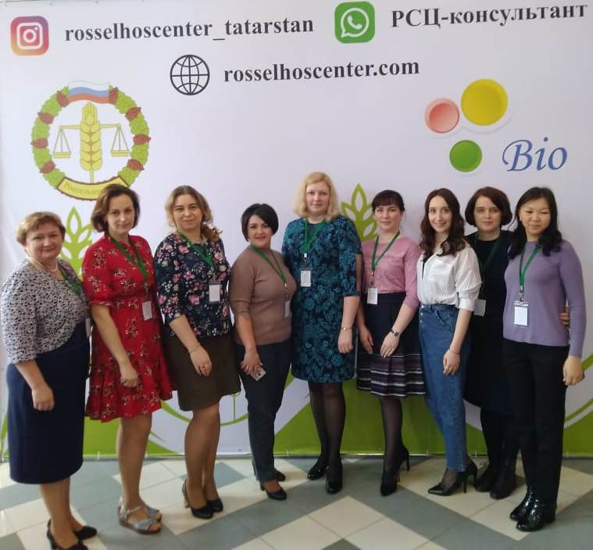
Фото. 1. Участницы мероприятия от СФО.
Начальник отдела защиты растений филиала ФГБУ «Россельхозцентр» по Красноярскому краю И.А. Кузнецова приняла участие в общероссийском тренинге по защите растений, проходившем в г. Казани со 2 по 6 марта 2020 года, где собралось порядка 150 участников. В рамках мероприятиях сотрудником Красноярского филиала был представлен доклад об опыте ведения электронного полевого журнала по защите растений в Красноярском крае, который вызвал большой интерес и много вопросов. Полевой журнал позволяет филиалу проводить обследования с.-х. угодий на наличие вредных объектов в соответствии с методиками учета и контролировать их как в рамках госзадания, так и проведения на возмездной основе.
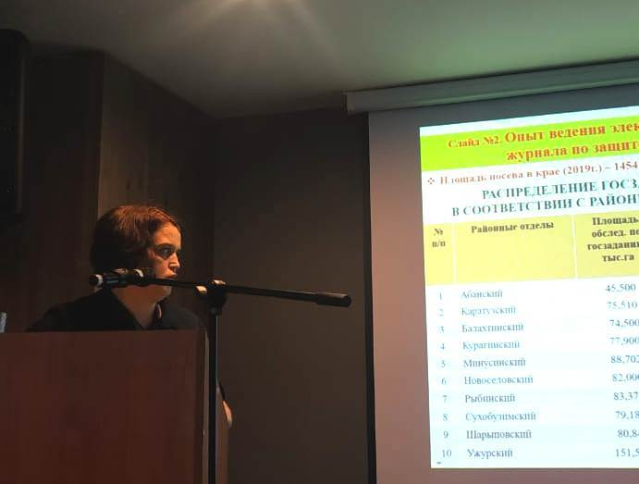 | 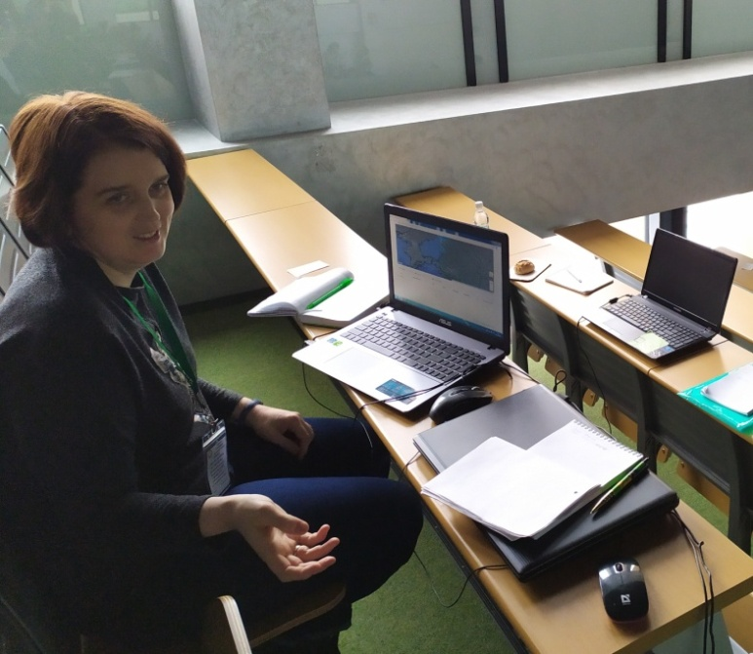
Фото 2. Начальник отдела защиты растений филиала ФГБУ «Россельхозцентр» по Красноярскому краю И.А. Кузнецова рассказывает об опыте филиала по ведению полевых журналов по защите растений. | Фото 3. На занятиях по цифровому мониторингу.
В ФГБУ «Россельхозцентр» 2020 год объявлен годом цифровизации. В рамках защиты растений планируется перевод фитосанитарной информации в электронный (цифровой) формат. Программа предусматривает в режиме он-лайн информировать хозяйства о наличие вредных организмов с указанием их численности, которые в свою очередь, пользуясь данным ресурсом смогут оперативно реагировать на меняющуюся фитосанитарную ситуацию каждого поля, своевременно принимать решения о необходимости проведения защитных мероприятий.

